加强消防设施维护 消除火灾隐患
为了消除安全隐患，杜绝火灾发生，5月3日，高境四村居委会联合物业对小区进行了消防安全巡检及消防设施的更换。
经巡查，小区各楼道、公共区域和地下停车库消防器材均受到不同程度地损坏，灭火器也已过期失效。针对此情况，小区物业即时修理了消防器材，并与居委工作人员一起更换了135个过期灭火器。

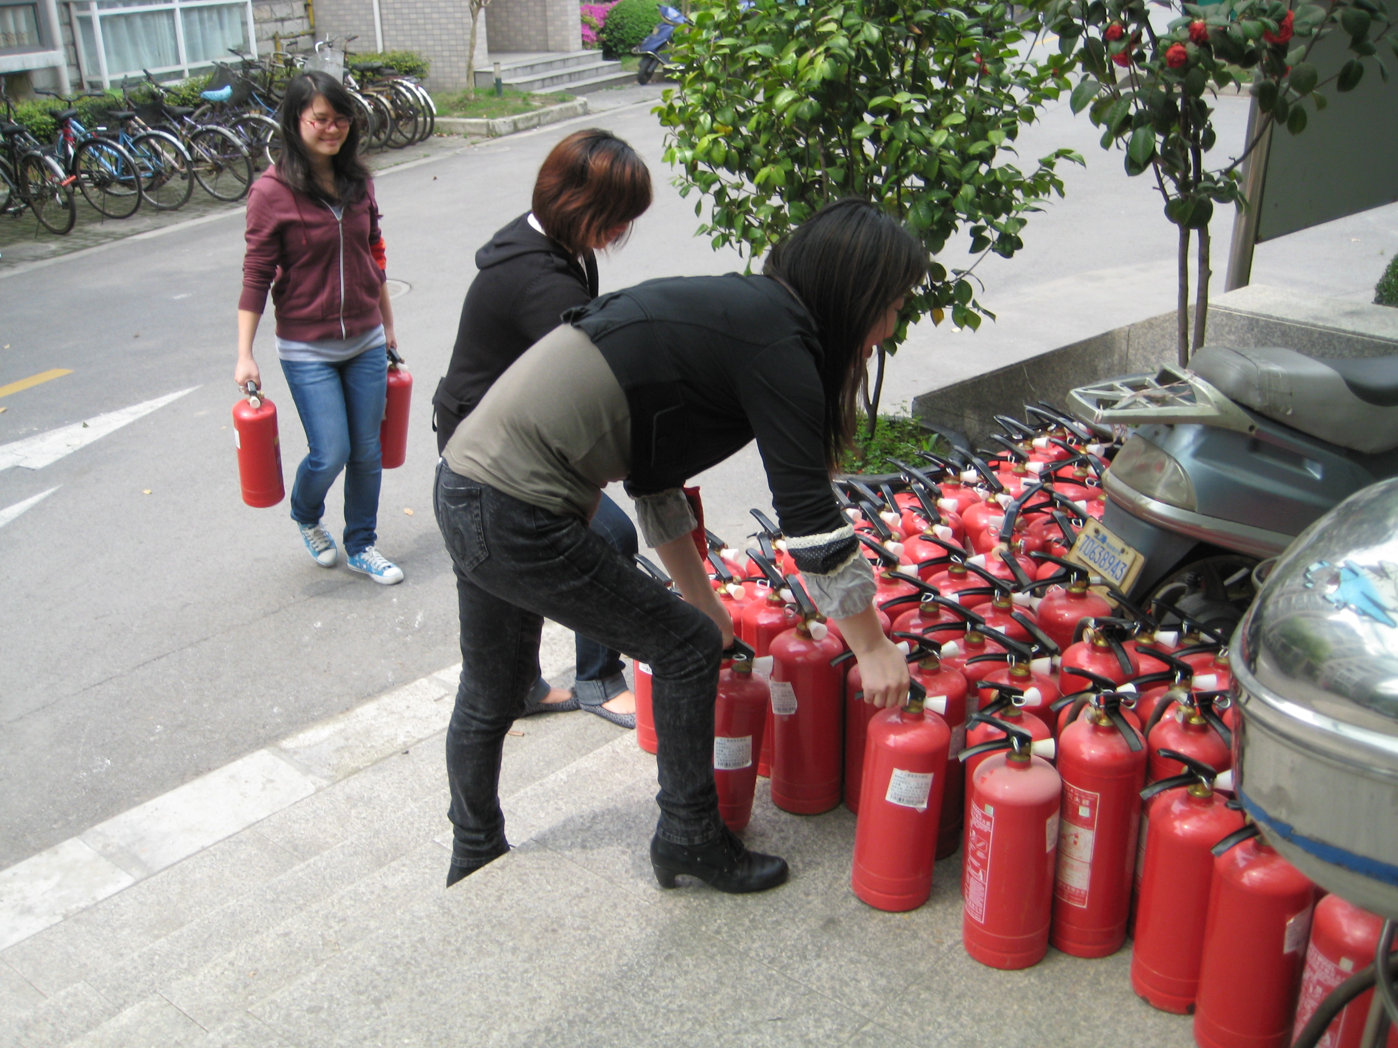
高境四居
